Hoera!!
Yes eindelijk we mogen weer, eindelijk weer samenzijn. Elkaar leren kennen en andere getroffene ontmoeten. “Het warme bad “ ook wel genoemd.
18-06-2022
Bij aankomst in Zeegse konden we helaas nog niet op onze kamers, dat kon pas om 15 uur.
Om 10 uur werden we welkom geheten door Jennette en voorgesteld aan onze trainster Maaike. Jennette brandde een kaarsje voor Karen, die missen we extra omdat ze er ook bij zou zijn.
Natuurlijk had ik al over het thema nagedacht vanaf dat ik me had opgegeven, Durf jij voluit te leven? Het antwoord daarop was soms ja en ook wel nee. Ik had er erg veel zin in en was erg benieuwd over de invulling van het Thema. Nadat iedereen zich had voorgesteld hadden we een korte pauze. Pauze, hoe vul je die in als je nog geen eigen kamer hebt. Op de gang kwam ik Raymond tegen, direct in gesprek, ik dacht nee, we hebben pauze even rust. Ik ben heerlijk gaan wandelen. Dat maakt me gelukkig en rustig, heerlijk genieten van de natuur.
De eerste opdracht was om op te schrijven wat geluk voor jou is, dit deden we gezellig in groepjes en na die tijd werd dit besproken.
Geluk, waar wordt ik gelukkig van:
Ik wordt gelukkig van….
Iedereen vulde mooie dingen in, gezin, dieren, muziek, rust, stilte, mediteren, zwemmen. We beseften dat we tegenwoordig meer geniet van de kleine dingen dan voor ons letsel.
S’middags namen we onze gedachte onder de loep, je denkt eerder negatieve dingen dan positieve, hoe kan dat en hoe kan ik dat veranderen. Voorbeelden met herkenning, je hebt meerdere gedachtes en vragen op 1 moment. Dat kan soms lastig zijn. Waarom zegt hij dat? Als je iets niet begrijpt of snapt van de ander, vraag er dan naar, wat bedoel je precies?
Wat je denkt is niet altijd de waarheid.
Er werd een blikje Wilhelminapepermuntjes rond gegaan, je mocht ‘m niet open maken maar mocht bedenken wat erin zou zitten. Sommigen gingen ruiken, schudden, voelen. Er kwamen verschillende antwoorden alleen Jennette zat er het dichtst bij met haar antwoord.
S’ avonds na het eten heerlijk gewandeld met Raymond, wat een mooi gebied, ik dacht dat het stuk om de plas groter was dus zijn we er maar 2x omheen gelopen. Erg gezellig, later ook nog met Rommy naar de mooiste boom van Drenthe gewandeld. Binnen ging het feest vrolijk verder met leuke verzoek nummers erg gelachen om Jennette en Greetje als E.T. Heerlijk genoten. Het bleek dat in het zwembad het “NAH bommetje” was geweest. En dat de sauna heerlijk was geweest.

19-06-2022
Ik heb s’ ochtends even lekker gezwommen in het privé zwembad. Daarna een heerlijk ontbijt, niet iedereen had lekker geslapen je bent nog veel aan het denken en verwerken van alle mooie dierbare gesprekken.
In de ochtend een opdracht over wat we achter ons willen laten en welke dingen we nu mee maken en mee verder willen. Erg moeilijk en confronterend. M’n oude ik komt niet terug er is een nieuwe. Jos zei dit heel mooi de Jos 2.0. Dat geldt denk ik voor iedereen. Loslaten van oude dingen is heel moeilijk maar helpt je wel verder voor je nieuwe keuzes.
Het bewust worden van je gedachten stroom, vaak denken we heel veel maar dat hoeft niet. Renske stopt haar gedachtes die ze even niet wil in een heel mooi laden kastje. Als deze vol is kun je een nieuwe kast erbij zetten of gedachtes uit de oude kast weggooien.
We mochten nog een collage maken over je leven, of wat er veranderd is, hoe je nu in het leven staat en wat je nog zou willen. Er kwamen hele mooie collages uit. Wel was het soms confronterend, omdat er zoveel veranderd is. Blij zijn met jezelf. Ren jezelf niet voorbij, loop vooruit.
Al met al waren het weer 2 hele leerzame, mooie dagen, met vele verhalen en veel emotie, een traan maar we hebben ook zeker weer veel gelachen.
Groetjes, Wilma

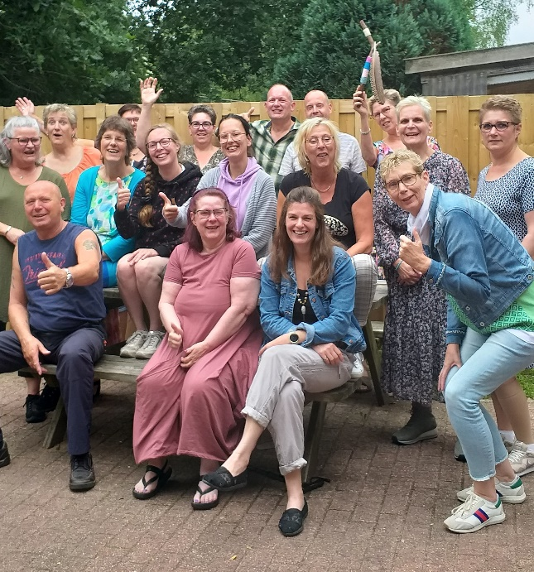
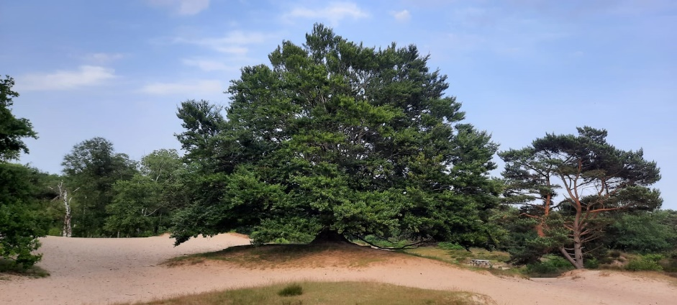
De mooiste boom van Drenthe, dat jullie het effe weten…….

Onze fantastische groep!

